2023年人教版小升初数学试卷模拟试卷（山东卷）
一、填空（20分）
1．（3分）一幢大楼有18层，地面以下有2层，如果地面以上第3层记作+3层，那么地面以上第6层记作 层，地面以下第2层记作 层．
2．（2分）把下面的折扣数或成数先化成百分数，再化成小数。
九折＝ ＝
3．（2分）＝ %＝ ÷40＝ （填小数）＝ 成．
4．（1分）张老师出版了一本《高年级数学解题技巧》获得稿费4000元．按规定超出800元部分应缴纳14%的个人所得税．张老师应缴税 元．实际得到 元．
5．（2分）：0.625可以与24： 组成比例，这两个比化成最简整数比都是 ，比值是 ，这个比值写成“成数”是 。
6．（1分）判断下面的两个量是否成比例。如果成比例，成什么比例？
一个人的身高与体重。
7．（3分）一个长方形操场的周长是220米，长与宽的比是3：2，这个操场的面积是 平方米。
8．（4分） ：16＝21÷ ＝＝ %＝ （填小数）．
9．（1分）星期天小伟一家去登山，从山下到山顶的路程长6.5千米，上山用了a时，下山用了b时。
（1）他们全程来回一次的平均速度是 ？
（2）当a＝3，b＝2时，求全程来回一次的平均速度 。
10．（1分）当x＝8时，求100﹣8x的值＝ ．
二、判断（10分）
11．（2分）等底等高的圆柱和长方体的体积相等． ．（判断对错）
12．（2分）9.4÷11＝0.85454…，商保留两位小数是0.86． （判断对错）
13．（2分）如图是两个圆柱模型表面展示图．（单位：厘米）我不用计算，可以判断A圆柱的体积一定大． ．
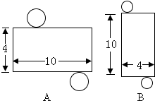
14．（2分）在一个比例里，两个内项的积除以两个外项的积，商是1． ．（判断对错）
15．（2分）实际距离一定，图上距离和比例尺成正比例． （判断对错）
三、选择（10分）
16．（2分）圆锥的体积一定，它的高和（ ）成反比例．
A．底面半径 B．底面积 C．底面周长
17．（2分）一辆汽车出发8小时后到达目的地，恰好是下午3时，这辆汽车出发的时刻是（ ）。
A．上午5时 B．上午11时 C．上午7时
18．（2分）下列图形中，对称轴条数最多的是（ ）
A．长方形 B．圆 C．正方形
19．（2分）把红、黄、蓝、绿4种颜色的球各5个放入一个箱子里，至少要取（ ）个球，才能保证取到一个红色的球．
A．5 B．11 C．16
20．（2分）一种农药和水按1：200配成药水防治病虫害，现在要配制8040千克药水，需要农药（ ）
A．60千克 B．50千克 C．40千克 D．30千克
四、计算（38分）
21．（8分）直接写出得数。
×＝ | +＝ | ÷26＝ | 15﹣﹣＝
10﹣0.76＝ | 0.2³＝ | 0.56÷10%＝ | 4.6÷1.25÷0.8＝
- （12分）脱式计算，能简算的要简算。

（1）×÷
（2）÷（﹣）
（3）（+﹣）×12
23．（18分）解方程．
（1）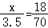
（2）4.8×（x﹣6）＝3.6
（3）1.2x+0.4×9＝12
五、应用（22分）
24．（2分）按2：1画出下图放大后的图形．
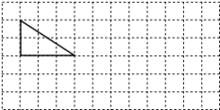
25．（2分）这学期，我们认识了分数．
看图列式，根据结果涂一涂．
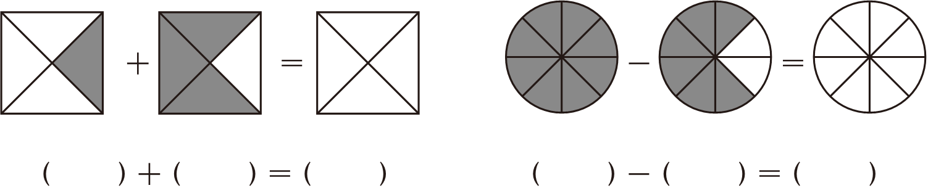
26．（2分）2021年1月，黄叔叔在银行买了三年期的国债20000元，年利率为4.1%。到期后用所得的利息能买一台2500元的洗衣机吗？
27．（3分）一个粮囤如图所示，上面是圆锥形，下面是圆柱形．如果每立方米粮食重800千克．这个粮囤一共可以装多少吨粮食？
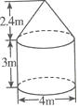
28．（2分）如图，把一个高为8厘米的圆柱切成若干等份，拼成一个近似的长方体，表面积比原来增加64平方厘米，这个圆柱的体积是多少立方厘米？
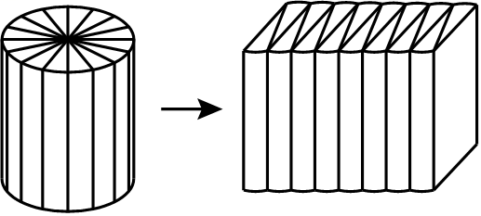
29．（3分）停车场有相同数量的二轮摩托车和小汽车，共有78个车轮，二轮摩托车和小汽车各有多少辆？（用方程解）

30．（2分）1路公共汽车从起点站向东偏南30°方向行驶3千米到体育馆，然后又向东行驶4千米到银行，最后向北偏东40°方向行驶2千米到达火车站．
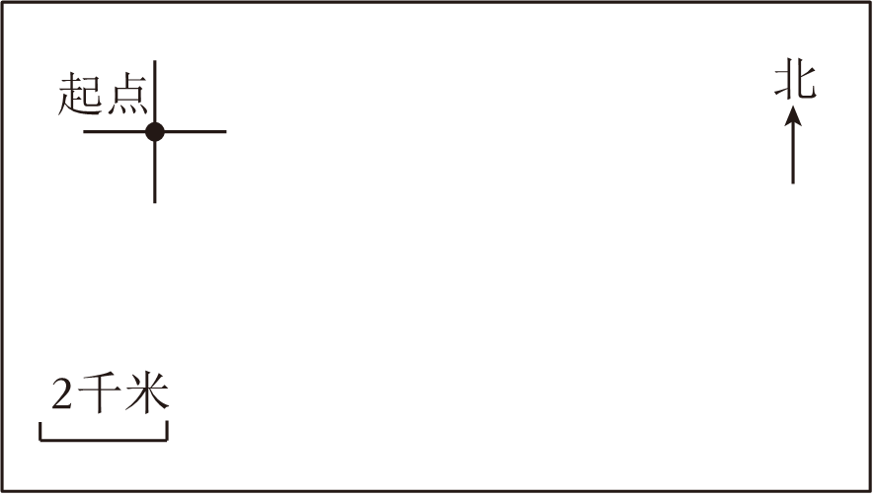
（1）根据上面的描述完成1路公共汽车行驶的路线图．
（2）根据路线图说说1路公共汽车返回时行驶的方向和路程．
31．（2分）图中的空白部分是一个正方形．
（1）用字母表示出空白部分的面积．
（2）用字母表示出阴影部分的面积．
（3）当a＝4cm，b＝6.2cm时，求阴影部分的面积是多少？
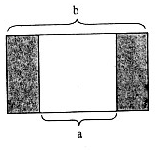
32．（4分）李明家11月份的总支出是4000元，下面是李明家11月份总支出情况的统计图，根据统计图回答下面各题．
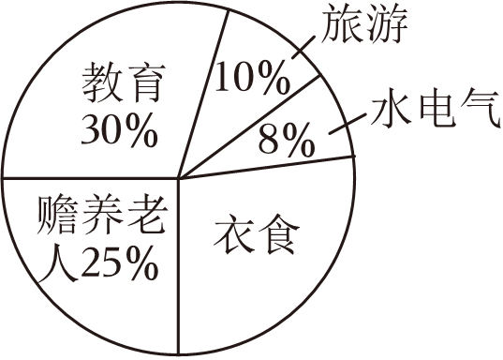
（1）衣食占这个月总支出的百分之几？是多少元？这个月哪项支出最少？是多少元？
（2）如果李明家12月份缴水电气费500元，仍占当月总支出的8%，那么李明家12月份的总支出是多少元？

参考答案与试题解析
一、填空
1．（3分）一幢大楼有18层，地面以下有2层，如果地面以上第3层记作+3层，那么地面以上第6层记作 +6 层，地面以下第2层记作 ﹣2 层．
【答案】见试题解答内容
【分析】此题主要用正负数来表示具有意义相反的两种量：底面以上记为正，则底面以下就记为负，由此直接得出结论即可．
【解答】解：一幢大楼有18层，地面以下有2层，如果地面以上第3层记作+3层，那么地面以上第6层记作+6层，地面以下第2层记作﹣2层．
故答案为：+6，﹣2．
【点评】此题主要考查正负数的意义，正数与负数表示意义相反的两种量，看清规定哪一个为正，则和它意义相反的就为负．
2．（2分）把下面的折扣数或成数先化成百分数，再化成小数。
九折＝ 90% ＝ 0.9
【答案】90%，0.9。
【分析】根据折扣的意义九折＝90%；把90%的小数点向左移动两位同时去掉百分号就是0.9。
【解答】解：九折＝90%＝0.9
故答案为：90%，0.9。
【点评】此题主要是考查小数、百分数、折扣之间的关系及转化。利用它们之间的关系和性质进行转化即可。
3．（2分）＝ 40 %＝ 16 ÷40＝ 0.4 （填小数）＝ 4 成．
【答案】见试题解答内容
【分析】根据分数与除法的关系＝2÷5，再根据商不变的性质被除数、除数都乘8就是16÷40；根据比与分数的关系＝2：5，再根据比的基本性质比的前、后项都乘20就是40：100；2÷5＝0.4；把0.4的小数点向右移动两位添上百分号就是40%．
【解答】解：＝40%＝16÷40＝0.4（填小数）＝4成．
故答案为：40，16，0.4，4．
【点评】解答此题的关键是，根据小数、分数、百分数、除法、比之间的关系及比的基本性质、商不变的性质即可解答．
4．（1分）张老师出版了一本《高年级数学解题技巧》获得稿费4000元．按规定超出800元部分应缴纳14%的个人所得税．张老师应缴税 448 元．实际得到 3552 元．
【答案】见试题解答内容
【分析】先用“4000﹣800”求出超过800元的部分，根据一个数乘分数的意义，用乘法求出缴纳的税额，运用总共的钱数减去税收即可得到实际得到的钱数，列式解答即可．
【解答】解：（4000﹣800）×14%，
＝3200×0.14，
＝448（元）；
答：张老师应缴税448元．
4000﹣448＝3552（元）
答：实际收入3552元．
故答案为：448，3552．
【点评】解答此题应先根据一个数乘分数的意义，求出个人所得税额．
5．（2分）：0.625可以与24： 40 组成比例，这两个比化成最简整数比都是 3：5 ，比值是 0.6 ，这个比值写成“成数”是 六成 。
【答案】40，3：5，0.6，六成。
【分析】根据比例的基本性质，先用0.625与24的积除以，求出这个比例的外项；再将：0.625的前项和后项同时乘8，化成最简整数比；然后用前项除以后项，求出比值，最后将比值化为成数即可。
【解答】解：0.625×24÷
＝15÷
＝40
：0.625
＝（×8）：（0.625×8）
＝3：5
＝0.6
0.6＝六成
答：：0.625可以与24：40组成比例，这两个比化成最简整数比都是3：5，比值是0.6，这个比值写成“成数”是六成。
故答案为：40，3：5，0.6，六成。
【点评】解答本题需熟练掌握比例的基本性质、化简比的方法、求比值的方法及小数与成数的关系，灵活计算。
6．（1分）判断下面的两个量是否成比例。如果成比例，成什么比例？
一个人的身高与体重。 不成比例。
【答案】不成比例。
【分析】判断两个相关联的量之间成什么比例，就看这两个量是对应的比值一定，还是对应的乘积一定，如果是比值一定，就成正比例，如果是乘积一定，则成反比例。
【解答】解：一个人的身高不是随着体重的增长而增长，所以一个人的身高与他的体重不成比例关系。
故答案为：不成比例。
【点评】此题属于辨识成正、反比例的量，就看这两个量是对应的比值一定，还是对应的乘积一定，再判断即可。
7．（3分）一个长方形操场的周长是220米，长与宽的比是3：2，这个操场的面积是 2904 平方米。
【答案】2904。
【分析】根据“长方形的周长＝2（长+宽）”，先用220除以2，求出长方形长与宽的和；再根据长与宽的比是3：2，分别求出这个长方形的长和宽；最后根据“长方形的面积＝长×宽”，求出这个长方形的面积即可。
【解答】解：220÷2＝110（米）
110×＝66（米）
110×＝44（米）
66×44＝2904（平方米）
答：这个操场的面积是2904平方米。
故答案为：2904。
【点评】解答本题需熟记长方形的周长和面积公式，熟练掌握利用按比例分配解决问题的方法。
8．（4分） 14 ：16＝21÷ 24 ＝＝ 87.5 %＝ 0.875 （填小数）．
【答案】见试题解答内容
【分析】解答此题的关键是，根据分数与除法的关系，＝7÷8，再根据商不变的性质，被除数、除数都乘3就是21÷24；根据比与分数的关系，＝7：8，再根据比的基本性质，比的前、后项都乘2就是14：16；根据分数化成小数的方法，＝7÷8＝0.875；把0.875的小数点向右移动两位，添上百分号就是87.5%，据此解答．
【解答】解：14：16＝21÷24＝＝87.5%＝0.875．
故答案为：14，24，87.5，0.875．
【点评】本题主要是考查除式、小数、分数、百分数、比之间的关系及转化，利用它们之间的关系和性质进行转化即可．
9．（1分）星期天小伟一家去登山，从山下到山顶的路程长6.5千米，上山用了a时，下山用了b时。
（1）他们全程来回一次的平均速度是 [13÷（a+b）]千米/时 ？
（2）当a＝3，b＝2时，求全程来回一次的平均速度 2.6 。
【答案】（1）[13÷（a+b）]千米/时；（2）2.6千米/时。
【分析】（1）根据全程的平均速度＝全程的总路程÷全程的总时间，据此把数字或字母代入关系式得解；
（2）把a＝3，b＝2时代入（1）的式子，即可求得式子的数值，进行解答即可。
【解答】解：（1）6.5×2÷（a+b）＝[13÷（a+b）]千米
答：全程来回一次的平均速度是[13÷（a+b）]千米/时。
（2）当a＝3，b＝2时
13÷（3+2）
＝13÷5
＝2.6（千米/时）
答：全程来回一次的平均速度是2.6千米/时。
故答案为：[13÷（a+b）]千米/时；2.6千米/时。
【点评】此题考查用字母表示数，关键是把给出的字母当做已知数，再根据基本的数量关系列式；也考查了含字母的式子求值的方法。
10．（1分）当x＝8时，求100﹣8x的值＝ 36 ．
【答案】见试题解答内容
【分析】根据题意，把x＝8代入100﹣8x，进行求值即可．
【解答】解：把x＝8代人100﹣8x可得：
100﹣8×8
＝100﹣64
＝36
故答案为：36．
【点评】此题考查的目的是理解掌握求含有字母式子值的方法及应用．
二、判断
11．（2分）等底等高的圆柱和长方体的体积相等． √ ．（判断对错）
【答案】见试题解答内容
【分析】由于圆柱体和长方体的体积都可用底面积乘高来求得，当它们等底等高时，它们的体积是相等的，所以原题说法正确．
【解答】解：因为圆柱体和长方体等底等高，所以V_{柱}＝V_{长}＝sh；
所以等底等高的圆柱体和长方体的体积相等．这种说法是正确的．
故答案为：√．
【点评】此题考查的目的是理解掌握长方体的体积公式、圆柱的体积公式及应用．
12．（2分）9.4÷11＝0.85454…，商保留两位小数是0.86． × （判断对错）
【答案】见试题解答内容
【分析】保留两位小数，看小数点后面第三位；然后根据“四舍五入”法进行解答即可．
【解答】解：9.4÷11＝0.85454…，商保留两位小数是0.85．
原题说法错误．
故答案为：×．
【点评】本题主要考查求小数的近似数，关键要看清精确到的位数，根据四舍五入法进行解答即可．
13．（2分）如图是两个圆柱模型表面展示图．（单位：厘米）我不用计算，可以判断A圆柱的体积一定大． √ ．
【答案】见试题解答内容
【分析】根据圆柱的展开图知道，A图中的10是圆柱的底面周长，4是圆柱的高；B图中的4是圆柱的底面周长，10是圆柱的高；再根据圆柱的体积公式V＝sh＝πr²h，知道半径越大，体积就越大，由此得出判断．
【解答】解：因为，A图中的10是圆柱的底面周长，4是圆柱的高；
B图中的4是圆柱的底面周长，10是圆柱的高；
所以，根据圆的周长公式知道，底面周长越大，半径就越大，
即A图的底面半径大于B图的底面半径，
又因为，圆柱的体积公式V＝sh＝πr²h，
所以，圆柱的体积虽然与半径和高都有关系，
但体积是与半径的平方有关，
所以，可以判断A圆柱的体积一定大，
故判断为：√．
【点评】此题主要考查了圆柱的侧面展开图与圆柱的关系即圆柱的体积公式的实际应用．
14．（2分）在一个比例里，两个内项的积除以两个外项的积，商是1． √ ．（判断对错）
【答案】见试题解答内容
【分析】在比例里，两个外项之积等于两个内项之积，这叫做比例的基本性质，由此即可解决问题．
【解答】解：根据比例的基本性质可得：在比例里两内项的积等于两外项的积，
所以两内项的积除以两外项的积，商为1，
所以原题说法正确，
故答案为：√．
【点评】此题考查了比例的基本性质的应用．
15．（2分）实际距离一定，图上距离和比例尺成正比例． √ （判断对错）
【答案】见试题解答内容
【分析】判断两个相关联的量之间成什么比例，就看这两个量是对应的比值一定，还是对应的乘积一定；如果是比值一定，就成正比例；如果是乘积一定，则成反比例．
【解答】解：图上距离÷比例尺＝实际距离（一定），是比值一定，
所以图上距离和比例尺成正比例；
故答案为：√．
【点评】此题属于辨识成正、反比例的量，就看这两个量是对应的比值一定，还是对应的乘积一定，再做判断．
三、选择
16．（2分）圆锥的体积一定，它的高和（ ）成反比例．
A．底面半径 B．底面积 C．底面周长
【答案】B
【分析】判断圆锥的底面积和高是否成反比例，就看这两种量是否是对应的乘积一定，如果是乘积一定，就成反比例，如果是乘积不一定，就不成反比例．
【解答】解：圆锥的底面积×高＝体积×3（一定），是乘积一定，圆锥的底面积和高成反比例．
故选：B．
【点评】此题属于辨识成反比例的量，就看这两种量是否是对应的乘积一定，再做出判断．
17．（2分）一辆汽车出发8小时后到达目的地，恰好是下午3时，这辆汽车出发的时刻是（ ）。
A．上午5时 B．上午11时 C．上午7时
【答案】C
【分析】把下午3时化成用24时计时法表示是15时，用15时减这辆汽车途中用的时间就是出发时刻。
【解答】解：下午3时用24时计时法表示是15时
15时﹣8小时＝7时
答：这辆汽车出发的时刻是上午7时。
故选：C。
【点评】此题考查了24计时法与普通计时法的转化、时间的推算。结束时刻﹣经过时间＝开始时刻。
18．（2分）下列图形中，对称轴条数最多的是（ ）
A．长方形 B．圆 C．正方形
【答案】B
【分析】依据轴对称图形的意义，即在同一个平面内，一个图形沿某条直线对折，对折后的两部分都能完全重合，则这个图形就是轴对称图形，这条直线就是其对称轴，从而可以画出它们的对称轴．
【解答】解：长方形有2条对称轴，圆有无数条对称轴，正方形有4条对称轴；
故选：B．
【点评】此题主要考查如何确定轴对称图形的对称轴条数及位置．
19．（2分）把红、黄、蓝、绿4种颜色的球各5个放入一个箱子里，至少要取（ ）个球，才能保证取到一个红色的球．
A．5 B．11 C．16
【答案】C
【分析】由题意可知，箱子里有红、黄、蓝、绿4种颜色的球，最坏的情况是，取出3种颜色的球，都是黄、蓝、绿3种颜色的球各5个，此时只要再任意拿出一个球，就能保证取到的球中有1个红色的球．即至少要取5×3+1＝16个．
【解答】解：根据分析可得，
5×3+1＝16（个）
答：至少要取16个球，才能保证取到一个红色的球．
故选：C．
【点评】此题考查了利用抽屉原理解决实际问题的灵活应用，关键是从最差情况考虑．
20．（2分）一种农药和水按1：200配成药水防治病虫害，现在要配制8040千克药水，需要农药（ ）
A．60千克 B．50千克 C．40千克 D．30千克
【答案】C
【分析】由题意可知，药占药水的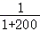，据此解答。
【解答】解：8040×
＝8040×
＝40（千克）
答：需要农药40千克。
故选：C。
【点评】解答本题需明确药、水和药水之间的关系，熟练掌握利用按比例分配解决问题的方法。
四、计算
21．（20分）直接写出得数。
×＝ | +＝ | ÷26＝ | 15﹣﹣＝
10﹣0.76＝ | 0.2³＝ | 0.56÷10%＝ | 4.6÷1.25÷0.8＝
【答案】，，，14，9.24，0.008，5.6，4.6。
【分析】根据百分数除法，分数加减法，分数乘除法，小数乘除法的计算方法计算即可。
【解答】解：
×＝ | +＝ | ÷26＝ | 15﹣﹣＝14
10﹣0.76＝9.24 | 0.2³＝0.008 | 0.56÷10%＝5.6 | 4.6÷1.25÷0.8＝4.6
【点评】本题主要考查了百分数除法，分数加减法，分数乘除法，小数乘除法的计算，熟练掌握运算方法是解题的关键。
22．（8分）脱式计算，能简算的要简算。
（1）×÷
（2）÷（﹣）
（3）（+﹣）×12
【答案】；；8。
【分析】（1）根据分数的四则运算的运算法则，从左往右算；
（2）先算小括号里面的减法，再算除法；
（3）运用乘法分配律进行计算。
【解答】解：（1）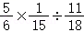
＝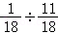
＝

（2）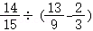
＝÷
＝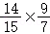
＝

（3）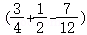×12
＝×12+×12﹣×12
＝9+6﹣7
＝8
【点评】本题主要考查了分数四则混合运算，可以根据题意，按照先后顺序计算也可以简算，要求学生灵活掌握。
23．（10分）解方程．
（1）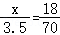
（2）4.8×（x﹣6）＝3.6
（3）1.2x+0.4×9＝12
【答案】见试题解答内容
【分析】（1）首先根据比例的基本性质化简，然后根据等式的性质，两边同时除以70即可．
（2）首先根据等式的性质，两边同时除以4.8，然后两边再同时加上6即可．
（3）首先根据等式的性质，两边同时减去3.6，然后两边再同时除以1.2即可．
【解答】解：（1）
70x＝3.5×18
70x＝63
70x÷70＝63÷70
x＝0.9

（2）4.8×（x﹣6）＝3.6
4.8×（x﹣6）÷4.8＝3.6÷4.8
x﹣6＝0.75
x﹣6+6＝0.75+6
x＝6.75

（3）1.2x+0.4×9＝12
1.2x+3.6＝12
1.2x+3.6﹣3.6＝12﹣3.6
1.2x＝8.4
1.2x÷1.2＝8.4÷1.2
x＝7
【点评】此题主要考查了根据等式的性质解方程的能力，即等式两边同时加上或同时减去、同时乘以或同时除以一个数（0除外），两边仍相等．
五、应用
24．（2分）按2：1画出下图放大后的图形．
【答案】见试题解答内容
【分析】三角形按2：1放大，只要数出两条直角边各自的格数，然后分别乘2画出，连出两边即可；
【解答】解：原三角形的两条直角边分别是3、2个格，扩大后的三角形的直角边分别是3×2＝6个格、2×2＝4个格，据此画出两条长6个格、4个格相交垂线段，然后连线画出三角形如图所示；
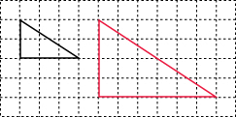
【点评】解答本题关键是注意按2：1画出放大后的图形，就是把原图的各边长分别乘2后在画出即可．
25．（2分）这学期，我们认识了分数．
看图列式，根据结果涂一涂．
【答案】见试题解答内容
【分析】分数的意义为：将单位“1”平均分成若干份，表示其中这样一份或几份的数为分数．据此意义根据所给图用及分数涂色即可；
（1）图一左边的正方形平均分成4份，阴影部分占其中一份，即；右边的正方形平均分成4分，阴影部分占其中三份，即，用左边的加上右边的得+＝；
（2）图一左边的圆形平均分成8分，阴影部分占其中8份，即，右边的圆形平均分成8分，阴影部分占其中6份，即，用左边的减去右边的得﹣＝；
【解答】解：
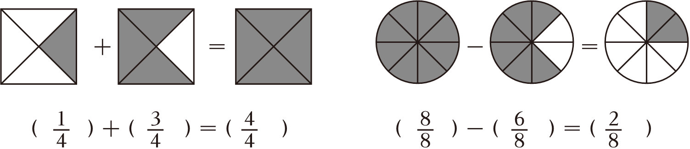
【点评】此题是考查分数的意义及同分母分数分数加法的算理．把单位“1”平均分成若干份，用分数表示，分母是分成的份数，分子是要表示的份数．同分母分数相加，只把分子相加，分母不变．
26．（2分）2021年1月，黄叔叔在银行买了三年期的国债20000元，年利率为4.1%。到期后用所得的利息能买一台2500元的洗衣机吗？
【答案】不能。
【分析】根据利息＝本金×利率×时间，把数据代入到公式，求出利息，再用求出的利息与2500元进行比较。
【解答】解：20000×4.1%×3
＝820×3
＝2460（元）
2460＜2500
答：到期后用所得的利息不能买一台2500元的洗衣机。
【点评】本题主要是考查了利息的计算，掌握公式：利息＝本金×利率×时间。
27．（3分）一个粮囤如图所示，上面是圆锥形，下面是圆柱形．如果每立方米粮食重800千克．这个粮囤一共可以装多少吨粮食？
【答案】见试题解答内容
【分析】根据圆锥的体积公式：V＝πr²h，圆柱的体积公式：V＝πr²h，把数据分别代入公式求出这囤粮食的体积，然后用粮食的体积乘每立方米粮食的质量即可．
【解答】解：800千克＝0.8吨，
×3.14×（4÷2）²×2.4+3.14×（4÷2）²×3
＝3.14×4×2.4+3.14×4×3
＝10.048+37.68
＝47.728（立方米），
47.728×0.8＝38.1824（吨），
答：这个粮囤一共可以装38.1824吨粮食．
【点评】此题主要考查圆锥、圆柱的体积公式的灵活运用，关键是熟记公式．
28．（2分）如图，把一个高为8厘米的圆柱切成若干等份，拼成一个近似的长方体，表面积比原来增加64平方厘米，这个圆柱的体积是多少立方厘米？
【答案】见试题解答内容
【分析】将一个圆柱切开后拼成一个近似的长方体，高没变，体积没变；但拼成的长方体表面积比圆柱多了两个长方形的面积，这两个长方形的长都和圆柱的高相等，宽都和圆柱的底面半径相等；已知表面积增加了64平方厘米，就可求出圆柱的底面半径是多少厘米，进而根据圆柱的体积公式：V＝πr²h求出圆柱的体积，即长方体的体积．
【解答】解：底面半径：64÷2÷8＝4（厘米）
圆柱体积：
3.14×4²×8
＝3.14×128
＝401.92（立方厘米）
答：这个圆柱的体积是401.92立方厘米．
【点评】圆柱体切拼成近似的长方体要明确：高没变，体积没变；但长方体表面积比圆柱多了两个长方形的面积．
29．（3分）停车场有相同数量的二轮摩托车和小汽车，共有78个车轮，二轮摩托车和小汽车各有多少辆？（用方程解）
【答案】见试题解答内容
【分析】设小汽车有x辆，则二轮摩托车也有x辆，根据二轮摩托车轮子总数+小汽车轮子总数＝78，列方程解答即可．
【解答】解：设小汽车有x辆，则二轮摩托车也有x辆，根据题意得：
4x+2x＝78
6x＝78
x＝13
答：二轮摩托车有13辆，小汽车有13辆．
【点评】此题属于典型的鸡兔同笼问题，解答此类题可以用假设法进行分析比较，进而得出结论；也可以用方程，设其中的一个数为未知数，另一个数也用未知数表示，列出方程解答即可．
30．（2分）1路公共汽车从起点站向东偏南30°方向行驶3千米到体育馆，然后又向东行驶4千米到银行，最后向北偏东40°方向行驶2千米到达火车站．
（1）根据上面的描述完成1路公共汽车行驶的路线图．
（2）根据路线图说说1路公共汽车返回时行驶的方向和路程．
【答案】见试题解答内容
【分析】（1）根据比例尺和实际距离，计算1路公共汽车所行图上距离，结合图上确定方向的方法确定1路公共汽车的行驶路线．
（2）根据方向的相对性及1路公共汽车的行驶路线，写出其返回时的路线即可．
【解答】解：（1）3÷2＝1.5（厘米）
4÷2＝2（厘米）
2÷2＝1（厘米）
1路公共汽车行驶的路线图如下：
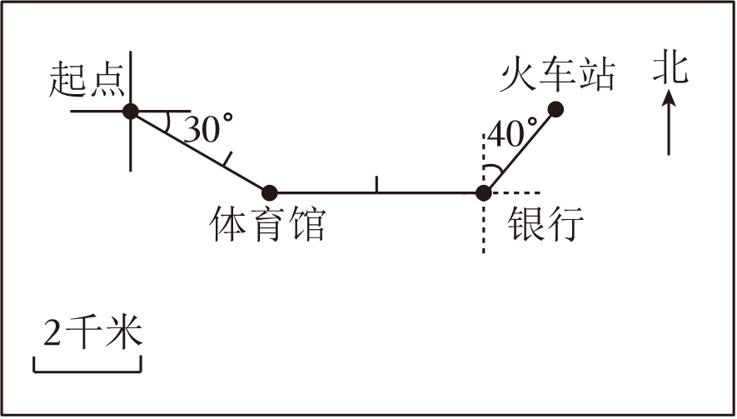
（2）1路公共汽车从火车站出发，先向南偏西40°方向行驶2千米到银行，再向正西方向行驶4千米到体育馆，再向西偏北30°方向行驶5千米到起点站．
【点评】本题主要考查方向的辨别，注意找准观察点掌握基本方位．
31．（2分）图中的空白部分是一个正方形．
（1）用字母表示出空白部分的面积．
（2）用字母表示出阴影部分的面积．
（3）当a＝4cm，b＝6.2cm时，求阴影部分的面积是多少？
【答案】见试题解答内容
【分析】观察图形可知，空白处是一个正方形，根据正方形的面积＝边长×边长即可解答；
外部的大长方形的长是b厘米，宽是a厘米，阴影部分的面积就等于这个长方形与空白处正方形的面积之差，据此即可解答问题．
【解答】解：根据题干分析可得：（1）空白处的面积是：a×a＝a²（平方厘米），
（2）阴影部分的面积是ab﹣a²（平方厘米），
（3）当a＝4cm，b＝6.2cm时，代入ab﹣a²即为：
4×6.2﹣4²
＝24.8﹣16
＝8.8（平方厘米）
所以当a＝4cm，b＝6.2cm时，阴影部分的面积是8.8平方厘米．
答：空白处的面积是a²平方厘米；阴影部分的面积是ab﹣a²平方厘米；当a＝4cm，b＝6.2cm时，阴影部分的面积是8.8平方厘米．
【点评】此题考查组合图形的面积的计算方法，一般是转化到规则图形中，利用面积公式计算解答．
32．（4分）李明家11月份的总支出是4000元，下面是李明家11月份总支出情况的统计图，根据统计图回答下面各题．
（1）衣食占这个月总支出的百分之几？是多少元？这个月哪项支出最少？是多少元？
（2）如果李明家12月份缴水电气费500元，仍占当月总支出的8%，那么李明家12月份的总支出是多少元？
【答案】见试题解答内容
【分析】（1）把李明家这个月总支出看作单位“1”，已知赡养老人支出占总支出的25%，教育支出占总支出的30%，旅游支出占总支出的10%，水电气支出占总支出的8%，根据减法的意义，用减法求出衣食支出占总支出的百分之几．根据一个数长百分数的意义，用乘法即可求出衣食支出是多少元；水电气支出最少，是4000×8%＝320元．
（2）把李明家12月份的总支出看作单位“1”，12月份缴水电气费500元，仍占当月总支出的8%，根据已知一个数的百分之几是多少，求这个数，用除法解答．
【解答】解：1﹣25%﹣30%﹣10%﹣8%＝27%，
4000×27%
＝4000×0.27
＝1080（元），
4000×8%
＝4000×0.08
＝320（元），
答：衣食占这个月总支出的27%，是1080元，水电气支出最少，是320元．
（2）500÷8%
＝500÷0.08
＝6250（元），
答：李明家12月份的总支出是6250元．
【点评】此题考查的目的是理解掌握扇形统计图的特点及作用，并且能够根据统计图提供的信息，解决有关的实际问题．

